

Autor:
José Manuel Navarro

6 de noviembre de 2003
HOJA DE SUMARIO

Número de Proyecto: 2050
Título: SDK de Correo electrónico
Versión: 1.1

Breve descripción:
Un sistema de envío de correo electrónico de propósito general, preparado para integrarse en cualquier aplicación.

Resumen:
Se describe los requisitos, análisis y diseño del sistema de envío de correo.

Ver | Fecha | Descripción
0.1 | 13/10/2003 | Versión inicial
0.2 | 24/10/2003 | Se permiten conexiones y desconexiones del servidor explícitas. También se mantiene el método de conexiones transparentes al usuario.
0.3 | 29/10/2003 | Implementado el sistema basado en MAPI.
0.4 | 31/10/2003 | Nueva forma de pasar los parámetros al sistema, a través de un objeto ArsConfiguracionComun
0.5 | 05/11/2003 | Implementado el sistema de autenticación en SMTP
1.0 | 06/11/2003 | Finalizada primera versión.
1.1 | 29/01/2004 | Se sustituyen las dependencias de “ArsConfiguracionComun” por dependencias a la clase “Configuracion” de “LibConfiguracion”

Introducción:
El principal sentido de este paquete es abstraer a cuaquien aplicación de las operaciones necesarias para el envío de correos electrónicos.
Este paquete es genérico y desacoplado del resto del sistema, para permitir ser utilizado de forma independiente, bien por otros paquetes o por otras aplicaciones.
El sistema, además, debe permitir ser utilizado con cualquiera de las dos alternativas que hemos dado: SMTP o MAPI.

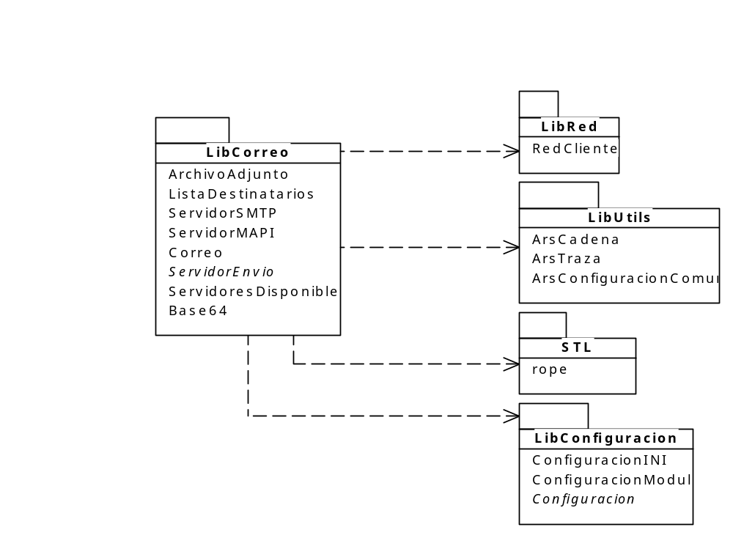
Nuestro sistema, para funcionar depende de los siguientes paquetes o librerías externos:

Nuestra librería (LibCorreo) utiliza los objetos ArsCadena y ArsTraza (de LibUtils) por todo su código, reutilizando así los objetos básicos de Ars Nova.
También se utiliza “Configuracion” (de LibConfiguracion) a la hora de pasar los parámetros de configuración a un servidor.
Para la conexión TCP/IP vía sockets, se utiliza la clase “RedCliente” de LibRed.
Por último, se utiliza la plantilla “rope” dentro de la librería STL para almacenar el texto de un correo electrónico.
El diseño que se ha implementado, de forma simplificada, es el siguiente:
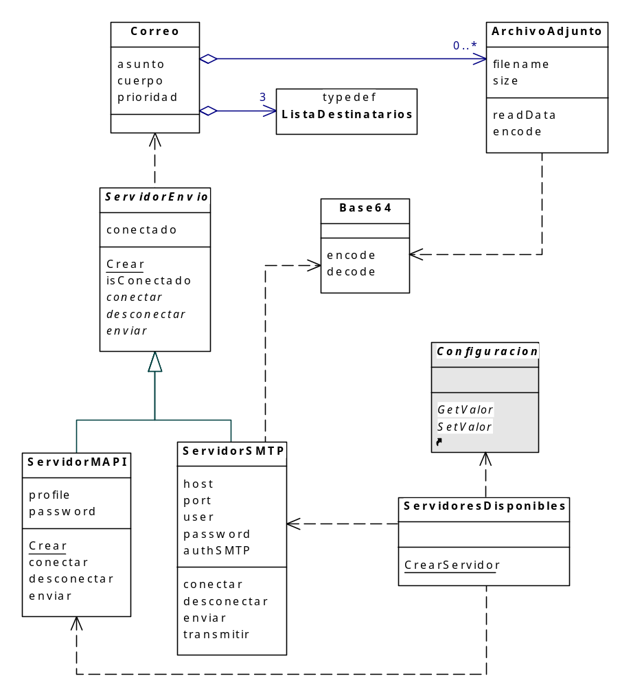
Las clases a utilizar son las siguientes:

- Correo: representa al correo electrónico a enviar, y almacena todos sus datos, como son: destinatario, asunto, archivos adjuntos y cuerpo del mensaje.

- ArchivoAdjunto: representa un archivo que puede ser enviado junto con un correo electrónico. Este archivo debe ser codificado en “base64” para poder enviarse como archivo adjunto.

- ServidorEnvio: se trata de una clase abstracta que representa al elemento capaz de enviar el correo a través de una red. El envío se va a realizar a dos destinos muy diferenciados: un servidor SMTP y un servidor MAPI (no es servidor en el sentido estricto, pero sí que actúa con ese rol). Aunque el manejo de estos destinos es distinto, existen ciertos puntos en común en su interfaz, como las operaciones de configuración y envío.

- ServidorMAPI: implementa la ejecución del cliente MAPI, llamando a los métodos que correspondan para realizar el envío de un correo a través de este sistema. Esta clase envolverá las llamada a la librería MAPI32.DLL, cargando esta de forma dinámica en su creación y descargándola en su destrucción.

- ServidorSMTP: implementa el protocolo SMTP, para el envío de un correo electrónico a través de una conexión TCP. El acceso al protocolo se hace a través de sockets básicos de TCP/IP, utilizando para ello la librería LibRed. La clase soporta servidores que requieren autenticación.

- ServidoresDisponibles: esta clase se encarga de crear un servidor de un tipo concreto. Para tomar esta decisión, se basa en los datos pasados a través de un objeto de tipo “Configuracion”.

Desde el mundo exterior, el uso de este sistema depende del tipo de conexión al servidor que queramos realizar: de forma explícita o implícita. En la conexión implícita conseguimos un uso más sencillo, ya que será el sistema el encargado de realizar la conexión física con el servidor en el momento de enviar el correo; sin embargo, el sistema se vuelve menos versátil, ya que por cada correo se realizará una operación de conexión y otra de desconexión.

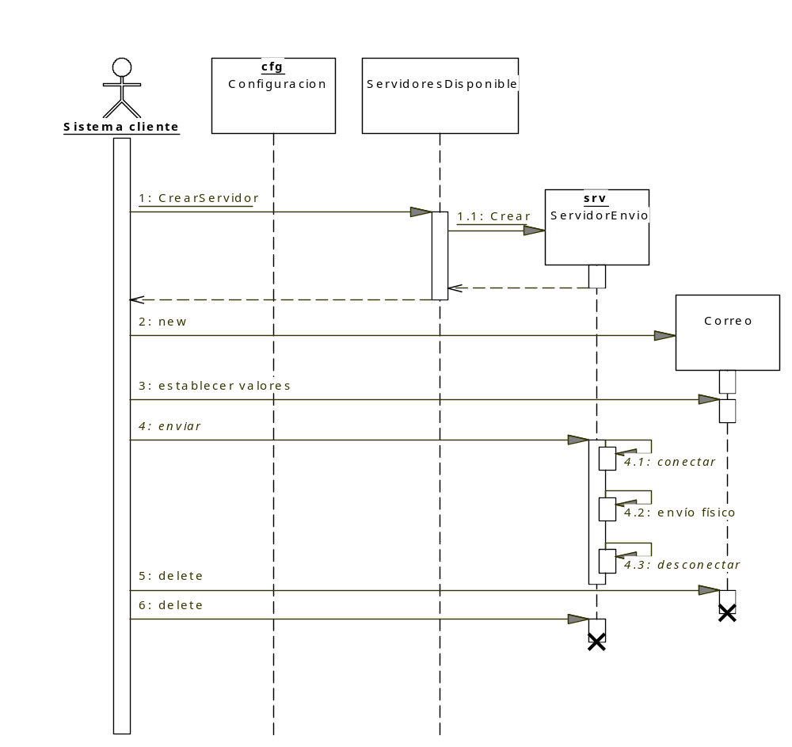
Los pasos a seguir son los siguientes:

- El actor crea un objeto servidor, a través del método “CrearServidor” de la clase “ServidoresDisponibles”. Para ello se pasa un objeto de tipo “Configuracion”, con el cual se es capaz de decidir el tipo de servidor a crear.
  - La clase “ServidoresDisponibles” crea un servidor concreto, utilizando los parámetros disponibles en el objeto “Configuracion”.
- El actor crea un correo electrónico. Para ello se crea una instancia de la clase Correo.
- El actor establece los datos del correo, es decir: destinatarios, asunto, archivos adjuntos y cuerpo del mensaje. Esto se realiza a través de los métodos públicos de la clase Correo: setAsunto, addDestinoOculto, addAdjunto, etc.
- El actor envía el correo electrónico, a través del objeto servidor que ha creado, utilizando el objeto correo. Esto se realiza con el método polimórfico “enviar”, definido en la clase ServidorEnvio, e implementado en cada uno de sus descendientes.
  - El servidor realiza una conexión automática
  - El servidor realiza el envío fisico del correo
  - El servidor se desconecta
- El actor libera el objeto correo.
- El actor libera el objeto servidor.

Hay que tener en cuenta que los pasos 3 y 4 pueden repetirse varias veces, tantas como correos queramos enviar.
Implementando este diagrama de secuencia, tendríamos el siguiente pseudocódigo:

{
ConfiguracionINI cfg(“fich.ini”); // por ejemplo un INI
ServidorEnvio *srv;
Correo *mail;

// 1: crear el servidor
srv = ServidoresDisponibles::CrearServidor(&cfg);

// 2: crear el correo
mail = new Correo();

for(todos los correos a enviar)
{
// 3: establecer sus datos
mail->setDestino("pp@pp.com");
mail->setAsunto("asunto del mensaje");
mail->addAdjunto("c:\\fichero.zip");
mail->setCuerpo("hola\r\neste es el cuerpo del mensaje");

// 4: enviar el correo
srv->enviar(mail);
}

// 5 y 6: liberar recursos
delete mail;
delete srv;
}
En el otro caso, podemos controlar explícitamente las conexiones físicas con el servidor. Esto puede resultar muy útil para envíos masivos de correos, en que realizamos la conexión una vez, enviamos todos los correos, y finalizamos con la desconexión física.
Los pasos a seguir son algo más laboriosos:

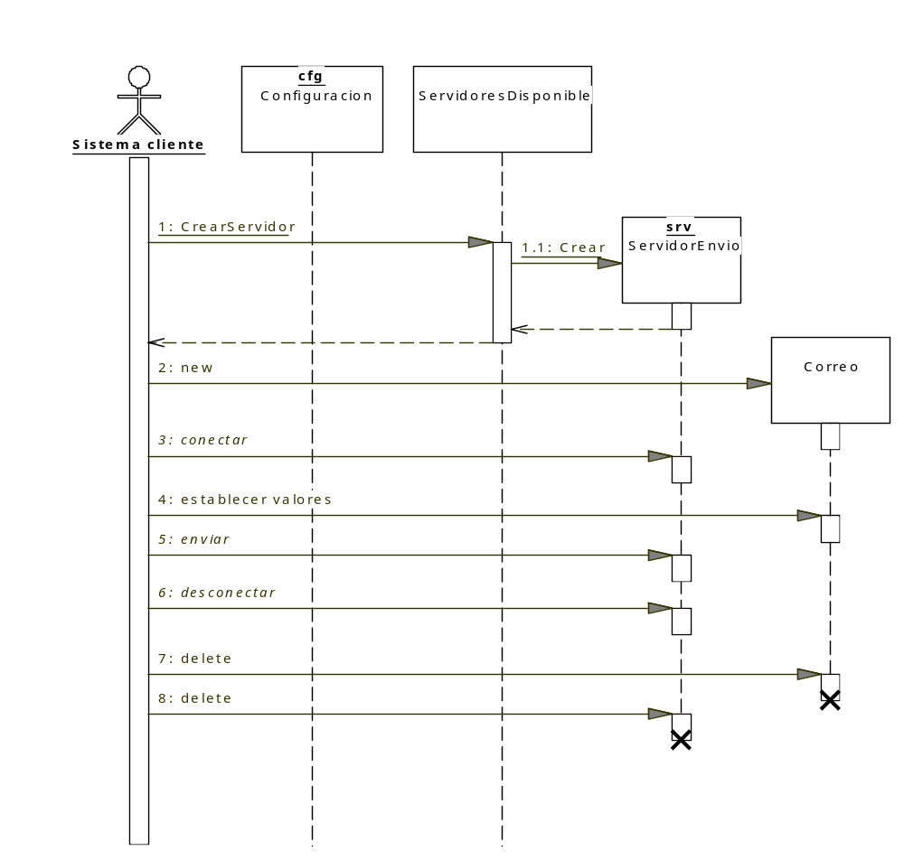
- El actor crea un objeto servidor, a través del método “CrearServidor” de la clase “ServidoresDisponibles”. Para ello se pasa un objeto de tipo “Configuracio”, con el cual se es capaz de decidir el tipo de servidor a crear.
  - La clase “ServidoresDisponibles” crea un servidor concreto, utilizando los parámetros disponibles en el objeto “Configuracion”.
- El actor crea un correo electrónico. Para ello se crea una instancia de la clase Correo.
- El actor se conecta al servidor, llamando de forma explícita al método “conectar”.
- El actor establece los datos del correo, es decir: destinatarios, asunto, archivos adjuntos y cuerpo del mensaje. Esto se realiza a través de los métodos públicos de la clase Correo: setAsunto, addDestinoOculto, addAdjunto, etc.
- El actor envía el correo electrónico, a través del objeto servidor que ha creado, utilizando el objeto correo. Esto se realiza con el método polimórfico “enviar”, definido en la clase ServidorEnvio, e implementado en cada uno de sus descendientes.
- El actor de desconecta del servidor, llamando de forma explícita al método “desconectar”.
- El actor libera el objeto correo.
- El actor libera el objeto servidor.

En este caso, también hay que tener en cuenta que podemos repetir los pasos 4 y 5 tantas veces como queramos, para enviar más de un correo.
Implementando este diagrama de secuencia, tendríamos el siguiente pseudocódigo:

{
ConfiguracionINI cfg(“fich.ini”); // por ejemplo un INI
ServidorEnvio *srv;
Correo *mail;

// 1: crear el servidor
srv = ServidoresDisponibles::CrearServidor(cfg);

// 2: crear el correo
mail = new Correo();

// 3: conectar
srv->conectar();

for (todos los correos a enviar)
{
// 4: establecer los datos del correo
mail->setDestino("pp@pp.com");
mail->setAsunto("asunto del mensaje");
mail->addAdjunto("c:\\fichero.zip");
mail->setCuerpo("hola\r\neste es el cuerpo del mensaje");

// 5: enviar el correo
srv->enviar(mail);
}

// 6: desconectar
srv->desconectar();

// 7 y 8: liberar recursos
delete mail;
delete srv;
}
Autenticación en SMTP
Es bastante normal que un servidor SMTP requiera autenticarse para poder realizar el envío a través de él. Para ello, se ha dotado al sistema de la posibilidad de dar un usuario y password, que serán utilizados si el servidor SMTP los requiere.
Según la definición del protocolo, un servidor SMTP puede soportar distintos modos de autenticación, para tener la posibilidad de dotar de mayor seguridad a un sistema.
Para efectuar la autenticación, el servidor debe negociar con el cliente el modo a utilizar, indicando el primero aquellos que tiene disponible (como respuesta al comando EHLO) y utilizando el cliente alguno de los soportados.
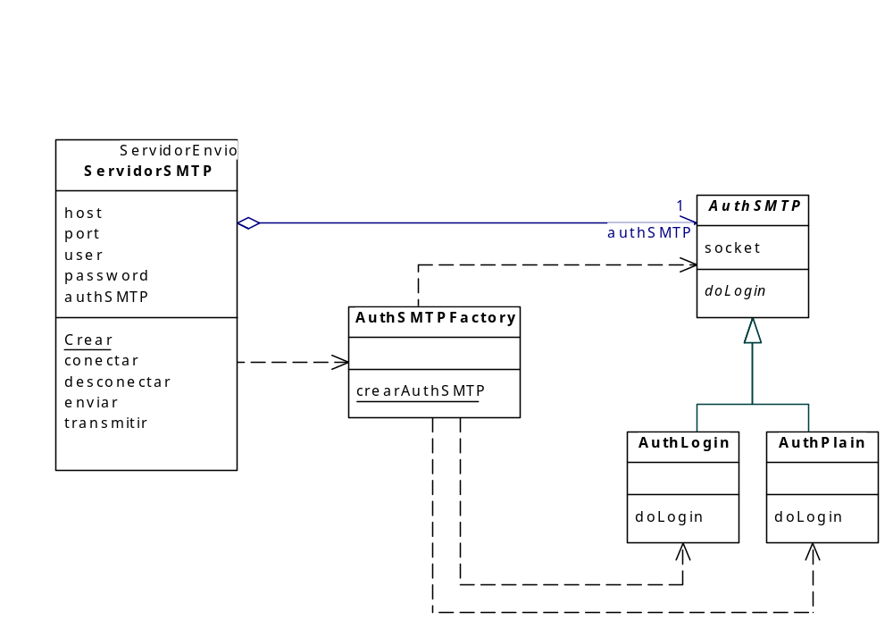
Para hacer más extensible el sistema, y poder agregar nuevos sistemas de autenticación en un futuro, se ha diseñado el siguiente grupo de clases:

De este modo se consigue crear un objeto de autenticación (descendiente de AuthSMTP) a través de la clase AuthSMTPFactory. El objeto creado, dependerá de la respuesta que haya dado el servidor al comando EHLO, que debe ser pasada al método crearAuthSMTP.
En principio sólo se han implementados los dos sistemas más sencillos de autenticación: “Login” y “Plain”, aunque dado al carácter extensible del sistema, pueden implementarse nuestros métodos en cualquier momento.
El uso de autenticación es transparente al usuario de el sistema. Símplemente debe establecer los valores a los atributos “user” y “password” de la clase “ServidorSMTP”, y serán utilizados si el servidor lo requiere.
En caso de no establecerse los valores “user” y “password”, y el servidor requerir autenticación, se devolverá un error.

